Пища. Её функции в укреплении разрушении здоровья.

Цели:
- Формировать здорового образа жизни посредством правильного питания.
- Учить детей рассуждать, мыслить логически, слушать своих товарищей, грамотно и чётко высказывать своё мнение.

Оборудование:
плакат «Пирамида питания», плакат «Каковы еда да питьё, таково и житьё», плакат «Здоровое питание», рисунки овощей, продукты питания, мешочки с крупой, фонограмма песни про овощи, образцы продуктов питания.

Ход мероприятия.

- Ребята, наше занятие будет посвящено здоровью. Каждому из нас дана только одна удивительная возможность прожить свою жизнь на планете Земля. А как прожить свою жизнь, каждый человек решает по-своему. «Здоровый образ жизни» - это словосочетание в последнее время слышится очень часто.
- А как вы думаете, что значит вести здоровый образ жизни?
- Ребята, здоровый образ жизни включает в себя несколько компонентов. И один из них – очень важный – здоровое питание. Но вся ли пища, которую мы едим, одинаково полезна? Какую еду нужно выбирать, чтобы сохранить своё здоровье на долгие годы? Об этом мы поговорим сегодня.
Тема нашего классного часа – «Пища. Её функции в укреплении и разрушении здоровья».
-На доске записана пословица, давайте её прочтём:
«Каковы еда да питьё, таково и житьё».
- Как вы её понимаете? (ответы детей)
- Еда необходима, чтобы поддерживать жизнедеятельность нашего организма.
- А какой должна быть еда? (вкусной, разнообразной)
- Почему? (в разных продуктах питания содержатся разные питательные вещества и витамины)
- На доске вы видите пирамиду питания, рекомендованную Всемирной Организацией Здравоохранения. Давайте посмотрим, из чего она состоит.

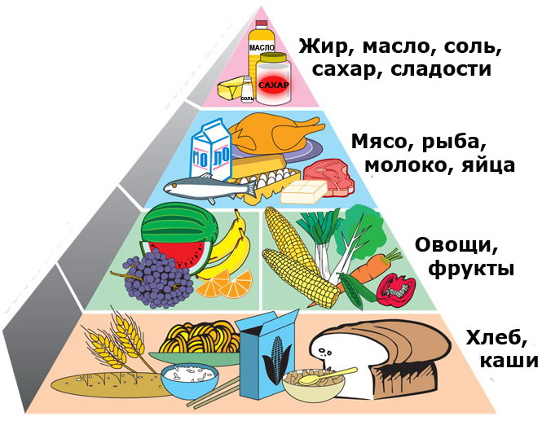
(На доске плакат «Пирамида питания» в виде равнобедренного треугольника, разделенного горизонтально на 4 части. В основании пирамиды нарисованы крупы и хлебобулочные изделия; на втором уровне – овощи и фрукты, на третьем – молочные продукты, мясо, рыба; на четвёртом (вершина пирамиды) – сахар, соль, сладости).
(Учитель показывает на каждый ярус пирамиды, дети называют, какие продукты питания находятся на каждом ярусе)
ВЫВОД: Питание должно быть полноценным, т. е. разнообразным.

- Давайте рассмотрим пирамиду питания и поговорим о том, чем же полезны продукты каждого яруса.
- В народе говорят: каша – пища наша. Чем же так полезны крупы? Оказывается, каша – исконно русское блюдо. Специальные каши варились в честь любого знаменательного события, когда приглашали званых гостей. Самые древние каши – пшённая, манная, овсяная. А для вас каша должна стать самым подходящим блюдом на завтрак, так как она содержит необходимое количество питательных веществ и легко усваивается, что немаловажно утром, ведь организм ваш только «просыпается».
- А какие каши вы знаете? (ответы детей).

- Сейчас я проверю, любите ли вы каши и хорошо ли их знаете.
Задание: определить на ощупь, какая крупа находится в мешочке.
(на столе несколько одинаковых мешочков с разными видами крупы, дети определяют, какая крупа находится в мешке, не заглядывая в него)
- Молодцы, я вижу, вы хорошо знакомы с кашами и, надеюсь, очень их любите

- Посмотрите на следующий «этаж» нашей пирамиды питания. Это овощи и фрукты.
Сырые овощи и фрукты по праву считаются наиболее полезными продуктами питания. Они содержат огромное количество витаминов, укрепляют иммунитет, являются отличной профилактикой многих болезней. Но как выбрать из всего многообразия овощей самый полезный?
Давайте послушаем, что нам расскажут овощи.

(Под музыку выходят «овощи»- дети, исполняющие роли овощей)
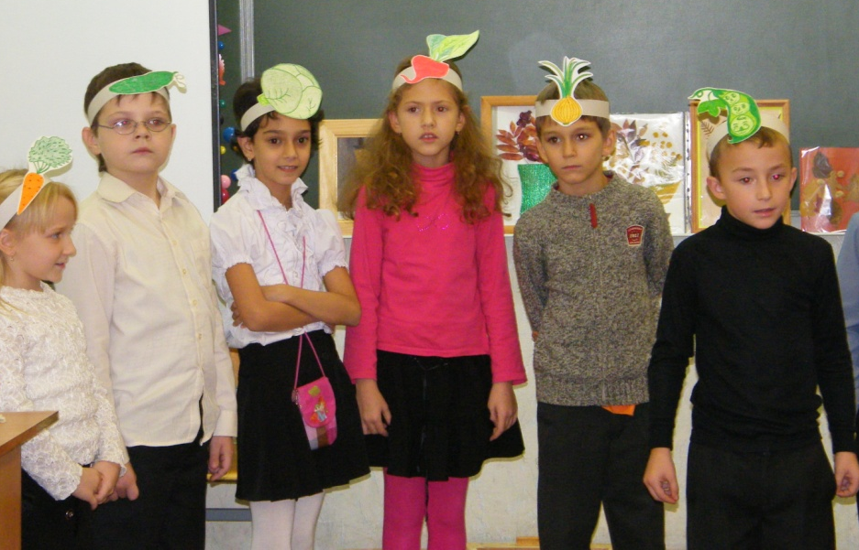
Учитель
Кто из вас, из овощей,
И вкуснее, и нужней?
Кто при всех болезнях
Будет нам полезней?

Выскочил горошек-
Ну и хвастунишка!

Горошек:
Я такой хорошенький
Зелёненький мальчишка!
Если только захочу,
Всех горошком угощу!

Учитель.
От обиды покраснев,
Свёкла проворчала….

Свекла:
Дай сказать хоть слово мне,
Выслушай сначала.
Вед для винегрета лучше свёклы нету!

Капуста:
Ты уж, свекла, помолчи!
Из капусты варят щи,
А какие вкусные пироги капустные!
Зайчики-плутишки
Любят кочерыжки.

Морковь:
Про меня рассказ недлинный:
Кто не знает витамины?
Пей всегда морковный сок
И грызи морковку –
Будешь ты тогда, дружок,
Крепким, сильным, ловким.

Учитель:
Тут надулся помидор
И промолвил строго

Помидор:
Не болтай, морковка, вздор,
Помолчи немного.
Самый вкусный и приятный
Уж, конечно, сок томатный.

Учитель
У окна поставьте ящик,
Поливайте только чаще
И тогда, как верный друг,
К вам придёт зелёный… лук.

Лук:
Я – приправа в каждом блюде
И всегда полезен людям.
Угадали? Я ваш друг
Я простой зелёный лук.

Учитель
Кто ж из этих овощей
Всех вкусней и всех важней?

ВЫВОД: Все овощи полезны.

-Овощи разошлись, а эти почему остались? Неужели спор продолжается?

(сценка «Лук и чеснок»)

Чеснок: Привет старший брат!
Лук: Старший брат?
Чеснок: Да, мы родственники.
Лук: Я даже не знал.
Чеснок: От тебя что-то плохо пахнет!
Лук: Ты себя – то понюхай.
Чеснок: Зато я все микробы убиваю!
Лук: И я микробов убиваю.
Чеснок: А в тебе какие витамины?
Лук: Во мне много железа, есть витамины А, В, В2, Р, аскорбиновая кислота.
Чеснок: Аскорбиновая кислота и во мне тоже есть, и витамины группы В.
Лук: А я цингу лечу, ангину, тонзиллит, раны заживляю, всего не перечесть!
Чеснок: А знаешь, какие вкусные блюда можно со мной приготовить? Допустим, курочку с чесночком, салатик чеснок с морковочкой.
Лук: А меня вообще везде добавляют, ты вспомни только селёдочку с лучком.
Чеснок и лук вместе: В общем, пальчики оближешь! Значит мы с тобой самые вкусные и самые полезные овощи на земле!

- На следующей ступени пирамиды питания находятся молочные продукты, мясо, рыба. Эта пища богата белком, который нужен для роста организма.
На сегодняшний день ассортимент молочных продуктов расширился, на прилавках магазинов появились всевозможные йогурты, молочные напитки, фруктовые творожки, творожные пасты, и связано это с возрастающим спросом на данную продукцию.
Молочные продукты очень полезны для нашего организма, их следует употреблять в пищу каждый день.
Молоко – это кладезь рибофлавина, витамина В, который необходим нам для преобразования еды в энергию.
Молоко, йогурт, сыр – это источники кальция. Кальций, содержащийся в молочных продуктах, усваивается лучше всего. Кальций необходим для здоровья наших зубов, суставов, костей.
В молоке содержится витамин Д, витамин, который необходим для хорошего усвоения кальция в нашем организме.
Стакан йогурта в день способствует укреплению иммунной системы, в результате вы реже болеете простудными заболеваниями.
Молоко – это очень питательный продукт, который содержит белок, фосфор, калий, витамин Д, витамин А, витамин В12 и углеводы.
- Ребята, какие молочные продукты вы больше всего любите?
(ответы детей)
- Нам осталось поговорить о последней составляющей нашей пирамиды, на которой находятся соль, сахар, сладости. Эта часть самая маленькая. Как вы думаете, почему?
(ответы детей)

- Конечно, сахар и соль нужны нашему организму, но в очень маленьких количествах. Что же произойдёт, если мы будем есть много сладкого?
Послушайте сказку, и вам сразу многое станет ясным:
В некотором царстве, в некотором государстве жил-был король. У этого короля была дочка, которую он обожал больше всего на свете. На завтрак, обед и ужин ей приносили самые изысканные лакомства. Птичье молоко, шоколадный пудинг, запеканка с изюмом, ананасовый крем, клубничное желе – вот такое меню было у принцессы. Но почему-то принцесса не была весёлой и румяной. Наоборот, она чахла на глазах. Все эти лакомства она даже видеть не могла. И тогда король объявил: кто вылечит его дочку, тому он отдаст полкоролевства. Отовсюду сбежались лекари, навыписывали разные лекарства, но принцессе ничто не помогало. В конце - концов, нашёлся знающий человек и дал очень простой совет: пусть принцессу кормят кашами с молоком и хлебом. Так и сделали - и принцесса выздоровела.

- Ребята, почему заболела принцесса? (у неё пропал аппетит)
- Какой же должна быть пища, которая попадает к нам в рот? (чистой, свежей, качественной, богатой витаминами)

- Давайте посмотрим на доску и прочитаем, каким же должно быть здоровое питание:
1. Разнообразное
2. Регулярное
3. Умеренное

- Может ли пища принести вред организму? (да). В каких случаях? (если она некачественная, грязная, истёк срок годности или если мы переели)

- А сейчас я проверю, хорошо ли вы запомнили, какие продукты полезны, а какие вредны нашему организму. Проделаем опыт: перед вами лежат различные продукты, в одну сторону вы должны отобрать продукты, которые могут укрепить здоровье, в другую – те, которые разрушают наш организм.
(два человека выполняют задания, объясняют, почему разложили именно так; учитель приводит некоторые факты пользы и вреда продуктов.

Обычная сладкая газированная вода не содержит ни витаминов, ни минеральных веществ, так нужных растущему организму;
В состав жвачек входят подсластители, красители, ароматизаторы. Давно доказано, что чем дольше контакт сахара с зубами, тем выше риск развития кариеса. И здесь у жвачки и жевательных конфет просто нет конкурентов.
В работе детских врачей были случаи, когда у детей, которые жаловались на боли в животе, находили в кишечнике резиновые «камни» из слипшихся резиновых комочков, образовавшихся из жвачки;
В чипсах и картофеле фри учёные обнаружили целый ряд вредных веществ, которые используются при производстве различных пластмасс и красок.
У людей, которые питаются в основном чипсами, конфетами, газированными напитками, может развиться витаминная недостаточность. Учёные полагают. Что нехватка витаминов в школьном возрасте может стать причиной нарушения дисциплины и низкой успеваемости.)

- Ребята, теперь вам известны многие секреты здорового питания. Сегодня мы поговорили только об одной части здорового образа жизни – правильном питании. И я хочу вам сказать, что быть здоровым может каждый из вас, нужно только очень захотеть. Вы – наше будущее, поэтому начинать заботится о своём здоровье нужно уже сейчас. Ведь когда человек здоров, он весел и бодр, его глаза светятся, а лицо излучает улыбка. У здоровых людей ясный ум и хорошая память. Так будьте здоровы!

